學生學習扶助評量結果之分析

提供各班導師及科任教師評量資訊，讓教師了解學生的學習能力或學習難處、利用科技化評量系統的診斷功能，老師能開班進行學習扶助，連結教育部補充教材、均一平台，博幼基金會教材，以利提供學生學習上的協助。

**國語科**

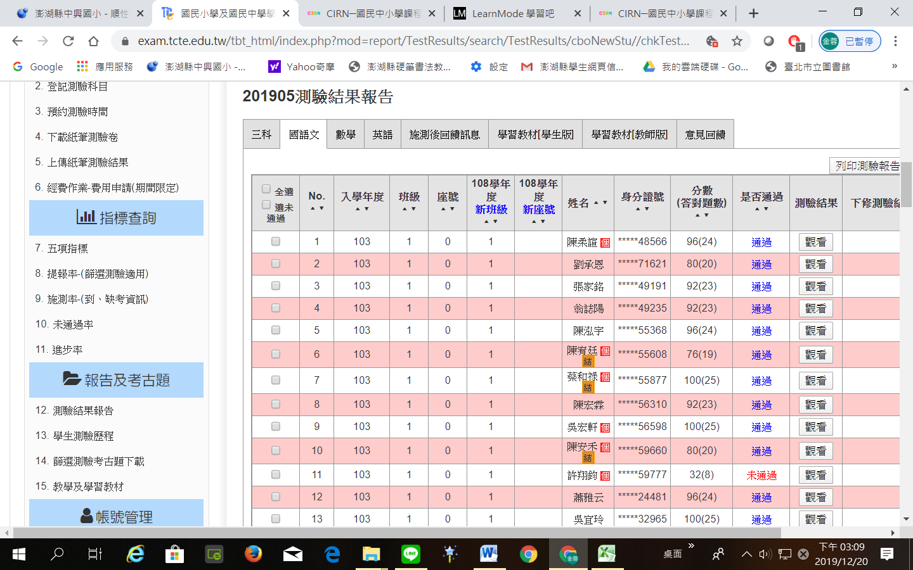

**數學科**

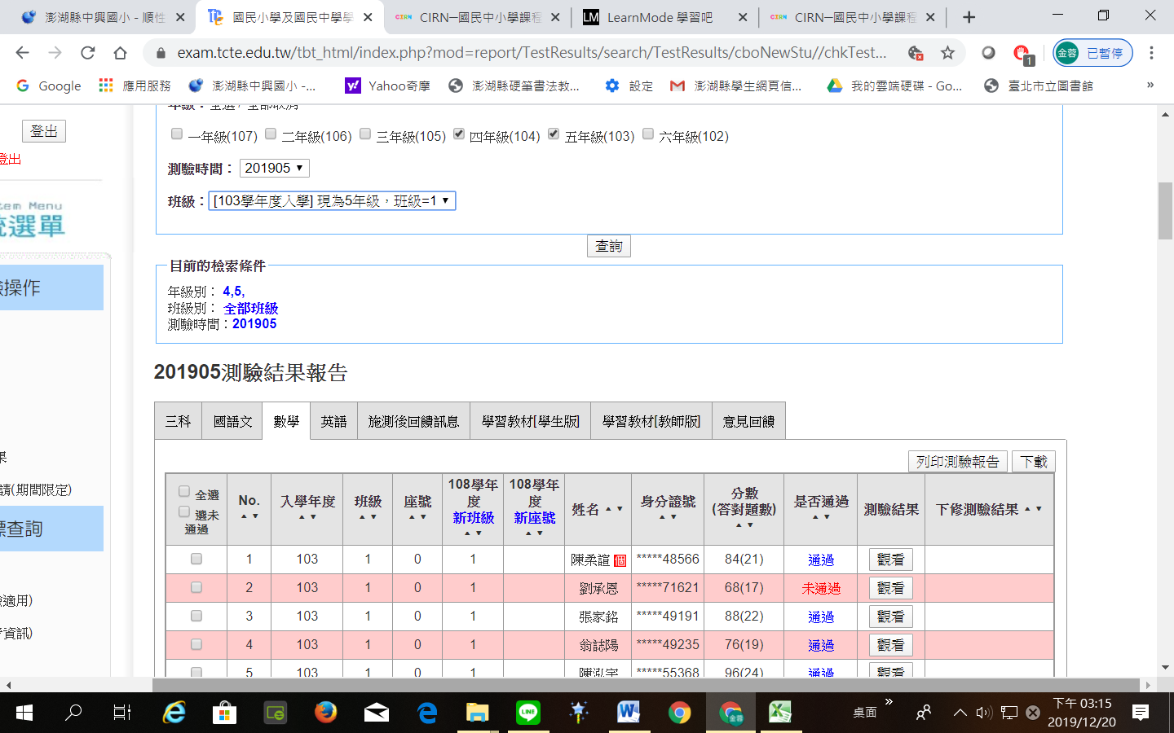

**英語科**

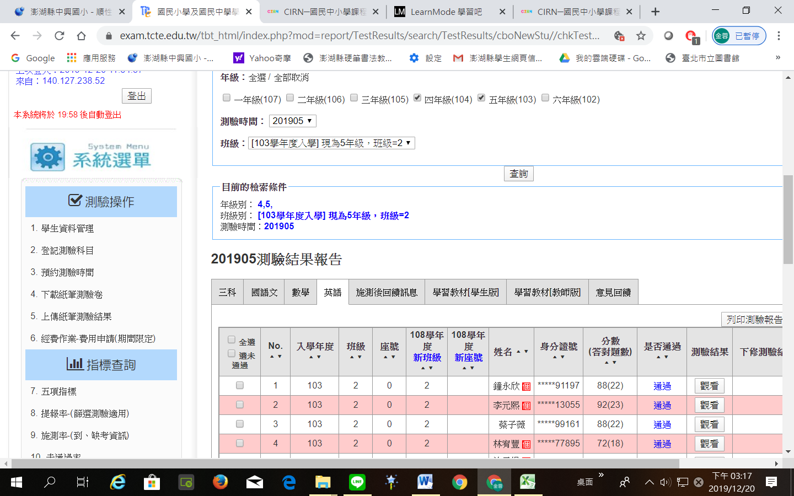**觀看測驗結果—連結教材**

**國語科**

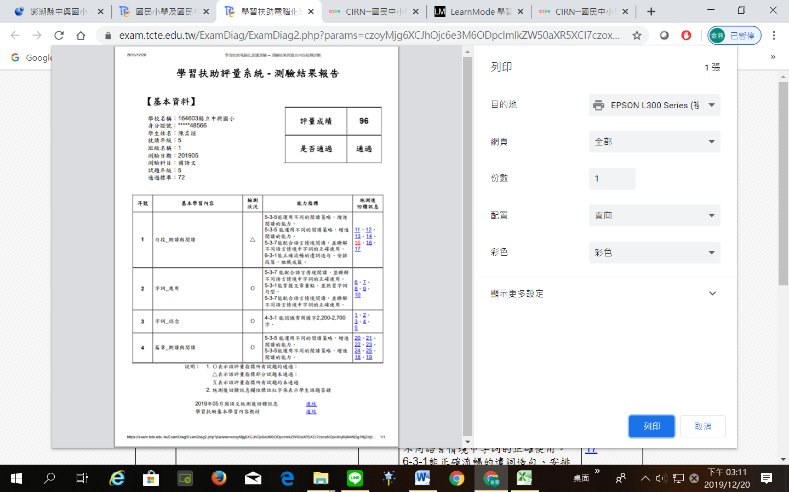

**數學科**

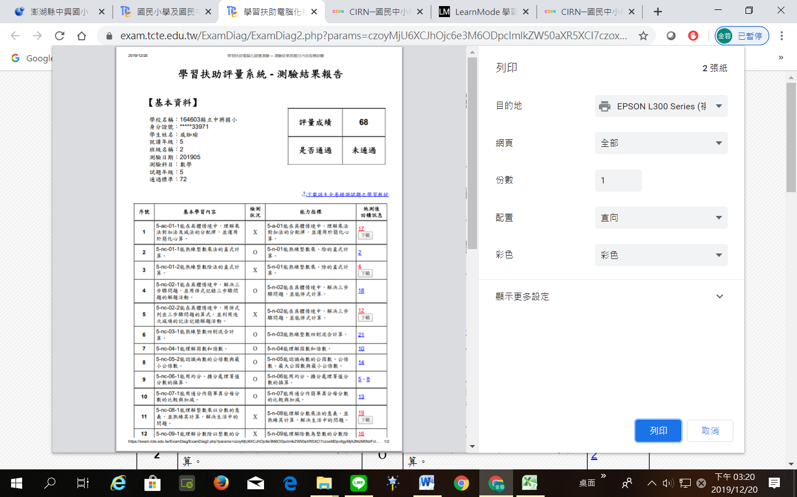

**英語科**

